**TINJAUAN DESAIN TERHADAP JUARA LOMBA DESAIN POSTER “DEEP INDONESIA 2009”**

**Sandi Suardi**

**Andreas Evander**

Universitas Persada Indonesia Y.A.I. Jakarta

**ABSTRAK**

***Indonesia sebagai negara yang mayoritas berupa perairan memiliki potensi yang besar akan kekayaan alam perairannya yang dapat dimanfaatkan untuk kesejahteraan masyarakatnya sebagai objek wisata maupun kebutuhan pangan. Namun di masa sekarang banyak terjadi kerusakan perairan yang dilakukan oleh para nelayan. DEEP Indonesia 2009 mengadakan lomba poster yang bertujuan untuk menggugah kesadaran nelayan dan sasaran untuk melestarikan laut untuk masa depan yang cerah. Tujuan dari lomba ini adalah untuk meningkatkan kesadaran masyarakat terhadap konservasi lingkungan hidup terutama lingkungan hidup kelautan dan sumber daya kelautan. Target utama dari pesan yang ingin disampaikan adalah para nelayan sebagai pelaku kerusakan utama, dan target sekundernya adalah masyarakat umum. Dari lomba ini didapatkan juara pertama, yaitu poster karya Aditya Donny Suryawan. Secara visual, poster cukup baik karena menampilkan visual ikan dari uang sehingga dapat menarik perhatian luas, dan pemilihan warna yang tepat sehingga memberikan kesan adanya harapan yang baik di masa mendatang. Namun kelemahan dari poster ini adalah bodycopy yang berupa alamat situs sehingga target utama yaitu nelayan akan kesulitan untuk mengetahui isi pesan poster. Pesan yang disampaikan multitafsir dan dapat bertentangan dengan pesan sebenarnya.***

***Keyword : Lomba, desain poster, DEEP Indonesia***

**PENDAHULUAN**

Indonesia sebagai negara kepulauan memiliki wilayah perairan yang sangat luas. Menurut Wikipedia Indonesia, luas wilayah perairan Indonesia kurang lebih sebesar 62,88%. Luas daratan Indonesia adalah 1.922.570 km² dan luas perairannya 3.257.483 km². Dengan keadaan geografis Indonesia yang mayoritas berupa perairan, Indonesia menyimpan banyak potensi seperti hasil perairan yang melimpah, terumbu karang yang indah, dan spesies perairan yang sangat beragam. Hal ini dapat dimanfaatkan untuk sektor pariwisata perairan, yang dapat meningkatkan perekonomi daerah di Indonesia, sehingga akan semakin maju.

Seiring dengan perkembangan waktu, potensi kekayaan perairan yang ada di Indonesia disalahgunakan oleh oknum-oknum yang tidak bertanggung jawab. Salah satu contohnya adalah nelayan yang menggunakan peralatan yang berbahaya, seperti bom, pukat dan sebagainya. Penggunaan alat tersebut tidak hanya mematikan ikan yang ada di dalam laut, melainkan terumbu karang akan rusak. Dampak yang terjadi adalah banyak spesies perairan yang kehilangan tempat tinggal dan mati, sehingga dapat mengurangi populasi spesies perairan. Bahkan tidak hanya itu, hal tersebut juga dapat memusnahkan jenis spesies tertentu. Untuk mencegah terjadinya hal tersebut, harus dilakukan pencegahan mulai dari sekarang.

Pameran DEEP Indonesia 2009 adalah sebuah pameran internasional yang memamerkan perkembangan aktivitas selam, wisata petualangan dan olah raga air di Indonesia, yang diselenggarakan mulai tanggal 27-29 Maret 2009 di Hall A, Jakarta Convention Center. DEEP Indonesia 2009 memiliki sasaran untuk mempromosikan industri wisata bahari melalui kegiatan selam, olah raga perairan dan wisata petualangan sekaligus mengajak masyarakat untuk mencintai laut dan sumber daya kelautan.

Salah satu tujuan dari pameran DEEP Indonesia 2009 adalah untuk meningkatkan kesadaran masyarakat terhadap konservasi lingkungan hidup terutama lingkungan hidup kelautan dan sumber daya kelautan. Tujuan inilah yang menjadi dasar dari diselenggarakannya Lomba Desain Poster Digital oleh PT. Exhibition Network Indonesia, sebagai penyelenggara pameran bekerjasama dengan Coremap II, sebuah lembaga rehabilitas terumbu karang di bawah Departemen Kelautan & Perikanan.

DEEP Indonesia 2009 didukung sepenuhnya oleh Departemen Kebudayaan dan Pariwisata, Departemen Kelautan dan Perikanan, Kementerian Lingkungan Hidup dan Persatuan Olah Raga Selam Seluruh Indonesia. Departemen Kebudayaan dan Pariwisata secara resmi telah mencanangkan pameran DEEP Indonesia sebagai salah satu agenda nasional untuk pengembangan industri selam dan wisata bahari di tanah air. DEEP Indonesia 2009 juga mendapat dukungan penuh dari media-media komunitas terkait tingkat internasional.

Pameran DEEP Indonesia menghasilkan 326 karya yang berasal dari mahasiswa dkv berbagai kampus di Indonesia dan beberapa siswa SMU . Penjurian yang dilaksanakan tanggal 24 Maret 2009 di auditorium gedung Surya Palace Jaya telah dipilih 20 finalis oleh tiga orang juri, yaitu Hanny Kardinata (founder dan pemilik situs DGI, chairman Versus Magazine), Fefria Martosubroto (creative manager Afterhoursgoup) dan Andri Weiza (senior art director Publicis Indonesia) yang dipandu oleh ketua FDGI Eka Sofyan Rizal, yang nantinya akan dipilih menjadi pemenang.

Berdasarkan hasil penjurian , Penulis akan melakukan tinjauan terhadap karya pemenang pertama, dengan menyertakan beberapa pembanding yang berasal dari finalis lomba ini, sebagai bahan referensi untuk mendapat tujuan yang ingin dicapai dari lomba tersebut. Dengan melakukan tinjauan desain poster DEEP Indonesia 2009, manfaat yang ingin diperoleh oleh penulis adalah mendapatkan esensi dari pesan yang ingin disampaikan, sehingga target sasaran yang akan dicapai mampu memahami pesan yang ada, sehingga mereka mau mengikuti pesan tersebut dan menyelamatkan kelangsungan hidup spesies perairan dan terumbu karang. Manfaat lain yang ingin dicapai adalah meningkatkan potensi perairan yang didukung oleh terjaminnya kelestarian perairan di Indonesia.

**LANDASAN TEORI**

1. **Teori Komunikasi**

Komunikasi berasal dari kata *Communication, Communis, Common* yang berarti umum atau bersama. Dengan kata lain, komunikasi adalah suatu proses dimana seseorang atau beberapa orang, kelompok, organisasi, dan masyarakat menciptakan, dan menggunakan informasi agar terhubung dengan lingkungan dan orang lain. Di dalam komunikasi terjadi perpindahan pesan dari komunikator kepada komunikan.

Komunikasi  merupakan keterampilan yang sangat penting dalam kehidupan manusia, dengan berkomunikasi kita dapat bertukar informasi, dan mengetahui satu sama lainnya. Komunikasi yang efektif adalah komunikasi yang mencapai keberhasilan dalam penyampaian informasi yang dimaksud. Komunikasi efekif haruslah dapat memprhatikan tempat, dan situasi agar dapat mendukung penyampaian informasi yang akan disampaikan. Adapun prisip dalam komunikasi yang efektif antara lain *Respec , empathy, audible, humble,* dan *care* artinya dalam berkomunikasi haruslah dapat menghargai reka kita. Seseorang akan menghargai informasi yang disampaikan apabila pada mulanya dapat mengargai seseorang yang akan diajak berkomunikasi, juga bagaimana komunikator menempatkan dirinya dengan mengetahui rekan yang diajak berkomunikasi sehingga informasi yang disampaikan padat, jelas, dan tidak berbelit-belit.

Dalam berkomunikasi efektif terdapat berbagai cara dalam penyampaiannya, dalam hal ini penyampaian informasi dilakukan dengan cara menggunakan alat bantu yaitu media. Tanpa media, pesan yang ingin disampaikan tidak dapat diterima. Media yang digunakan adalah media visual yaitu komunikasi dengan alat bantuan gambar atau bentuk visual yang dapat memudahkan seseorang dalam menyampaikan informasi tersebut.

1. **Teori Kampanye Sosial**

Kampaye merupakan salah satu tindakan komunikasi. Definisi kampanye adalah suatu kegiatan yang dilakukan pihak tertentu guna mencapai suatu tujuan, dan tujuannya dapat berupa dukungan, antisipasi, dan lain sebagainya. Kampanye dapat dilakukan perorangan atau individual, maupun berkelompok. Kampanye pada umumnya dilakukan dengan slogan, pembicaraan, barang cetakan, penyiaran barang rekaman berbentuk gambar atau suara, slogan, barang cetakan, penyiaran berbentuk gambar atau suara. **Sedangkan sosial adalah semua hal yang berkenaan dengan masyarakat.**

Salah satu jenis kampanye adalah kampanye sosial, kegiatan kampanye ini dilakukan untuk mendapat perhatian melalui pemberian informasi dan himbauan kepada masyarakat. Jadi, kampanye sosial merupakan suatu gerakan yang dilakukan untuk mengubah perilaku sesuatu yang berkenaan dengan kelompok masyarakat agar menuju ke arah tertentu sesuai dengan gerakan yang di laksanakan oleh pembuat kampanye.

Kampanye sosial yang efektif juga memiliki ciri-ciri seperti menyebarkan informasi kemasyarakat luas, mempopulerkan masalah-masalah sosial dalam masyarakat, bertujuan merubah kebiasaan dan perilaku, memperbaiki kondisi sosial, memberikan sebuah pemecahan, dan mengingatkan khalayak untuk peduli.

1. **Teori Poster**

Poster adalah karya seni atau desain grafis yang memuat komposisi [gambar](http://id.wikipedia.org/wiki/Gambar) dan [huruf](http://id.wikipedia.org/wiki/Huruf) di atas kertas berukuran besar. Pengaplikasiannya dengan ditempel di [dinding](http://id.wikipedia.org/wiki/Dinding) atau permukaan datar lainnya dengan sifat mencari perhatian mata sekuat mungkin. Karena itu poster biasanya dibuat dengan warna-warna kontras dan kuat. Poster biasa digunakan sebagai sarana [iklan](http://id.wikipedia.org/wiki/Iklan), [pendidikan](http://id.wikipedia.org/wiki/Pendidikan), [propaganda](http://id.wikipedia.org/wiki/Propaganda), dan [dekorasi](http://id.wikipedia.org/w/index.php?title=Dekorasi_interior&action=edit&redlink=1).

Menurut Adi Kusrianto dalam buku Pengantar Desain Komunikasi Visual (2009:338) poster adalah salah satu bagian seni grafis yang memiliki gaya, aliran, maupun tren tersendiri yang tidak lepas dari tingkat penguasaan teknologi serta gaya hidup dari suatu jaman. Pleh karena itu poster dibuat untuk menyampaikan pesan atau informasi, maka poster menjadi elemen dalam desain komunikasi visual.

Poster juga memiliki bermacam-macam jenis yang mewakili informasi yang akan disampaikan. Berikut beberapa jenis poster yaitu :

1. Poster teks : Poster ini merupakan poster paling tua, sebagaimana namanya, poster ini memang terdiri dari banyak teks.
2. Poster bergambar : Poster ini berisi dominan gambar-gambar yang mewakili informasi yang disampaikan.

Perkembangan poster kini semakin pesat, di jaman modern seperti saat ini pun semakin banyak ragam poster dengan berbagai visualisasi yang menarik. Seperti berikut beberapa ragam poster pada jaman modern antara lain :

1. Poster film

Industri film merupkan salah satu industri yang sangat memanfaatkan poster dalam mempopulerkan film yang mereka produksi. Poster film yang dibuat juga sangat menarik sehingga dapat menarik penonton untuk menonton film yang ditayangan.

1. Poster pelayanan masyarakat

Merupakan jenis poster yag tidak bersifat komersial, atau tidak diperdagangkan karena justru jenis poster ini sering dilombakan oleh pemerintah atau lembaga lain. Poster ini dibuat untuk menimbulkan kesadara masyarakat agar memiliki minat atau apresiasi pada informasi yang dikampanyekan.

1. Poster Komersial

Poster ini dibuat untuk mengiklankan atau mempromosikan suatu produk guna menarik masyarakat untuk membeli, atau mencoba produk yang di jual. Sehingga poster jenis ini bersifat komersial atau diperjual-belikan.

Poster digunakan untuk berbagai macam keperluan, tapi biasanya hanya menyangkut satu dari empat  
tujuan berikut ini:

1. Mengumumkan / memperkenalkan suatu acara
2. Mempromosikan layanan / jasa
3. Menjual suatu produk
4. Membentuk sikap atau pandangan (propaganda)

Tipikal poster yang baik adalah sebagai berikut:

1. Berhasil menyampaikan informasi secara cepat
2. Ide dan isi yang menarik perhatian
3. Mempengaruhi, membentuk opini / pandangan
4. Menggunakan warna-warna mencolok
5. Menerapkan prinsip *simplicity*

Penerapan prinsip-prinsip desain yang menentukan kualitas poster adalah :

1. *Balance*, ada 2 jenis keseimbangan yang bisa diterapkan:

1) Umumnya, keseimbangan bisa dicapai secara simetris

2) Garis-garis imajiner, baik vertikal atau horisontal dapat digunakan untuk mencapai keseimbangan, walaupun tidak simetris.

b. Movement, alur baca. Alur baca yang diatur secara sistematis oleh desainer untuk mengarahkan ‘mata pembaca’  
dalam menelusuri informasi, satu bagian ke bagian lain pada poster.

c. Emphasis, penekanan. Prinsip ini yang terpenting dalam mendesain poster. Penekanan bisa dicapai dengan membuat slogan / judul, atau ilustrasi / foto jauh lebih menonjol dari elemen desain lain berdasarkan urutan prioritas. Penekanan bisa dicapai dengan:

1) Perbandingan ukuran

2) Latar belakang yang kontras dengan tulisan atau gambar

3) Perbedaan warna yang mencolok

4) Memanfaatkan *white space* atau bidang kosong

5) Perbedaan jenis, ukuran dan warna huruf

d. *Unity*, atau kesatuan. Beberapa bagian dalam poster harus digabung atau dipisah sedemikian rupa menjadi kelompok-kelompok informasi. Misalnya nama gedung  
harus dekat dengan teks alamat. Splash diskon jangan berjauhan dengan produk yang dimaksud. Kesatuan dapat dicapai dengan:

1) Mendekatkan beberapa elemen desain, dibuat *overlapping*

2) Menggunakan bidang kotak / lingkaran

3) Memanfaatkan garis untuk pemisahan informasi

4) Perbedaan warna background

e. *Specific* appeal, penampilan / kesan. Poster  
dirancang untuk keperluan khusus berdasarkan suatu tema. Hal ini untuk memberikan ‘kesan’ suatu sentuhan yang sesuai dengan produk, acara atau  
layanan. Poster untuk parfum wanita sebaiknya terkesan feminin, lembut atau dekoratif. Poster untuk menjual  
truk, sebaiknya menggunakan warna-warna yang berat, huruf-huruf yang tebal dan masif.

1. **Teori Desain Grafis**

Menurut M. Suyanto dalam buku *Desain Grafis Untuk Periklanan* (2004:27)*,* Desain grafis didefinisikan sebagai apliikasi dari keterampilan seni dan komunikasi untuk kebutuhan bisnis dan industri (yang biasa disebut komersial). Aplikasi-aplikasi ini dapat meliputi periklanan dan penjualan produk, menciptakan identitas visual untuk institusi, produk dan perusahaan, dan lingkungan grafis, desain informasi, dan secara visual menyempurnakan pesan dalam publikasi.

Pada awalnya, media desain grafis hanya terbatas pada media cetak dwi matra. Namun, perkembangannya semakin tidak terbendung. Dalam Desain Komunikasi Visual setidaknya dapat dilihat tiga makna yang saling berkaitan yaitu desain yang berkaitan dengan perancangan estetika, cita rasa, serta kreativitas. Juga komunikasi yang berarti ilmu yang bertujuan menyampaikan maupun sarana untuk menyampaikan pesan. Serta Visual yang berarti sesuatu yang dapat dilihat.

Desain merupakan aturan dari bagian-bagian ke dalam sebuah koherensi yang menyeluruh. Desainer grafis mengambil bagian kata, gambar, dan elemen-elemen grafis lain dan mengatur ke dalam komunikasi yang menyatu dalam format. Oleh karena itu, desain grafis membutuhkan pengertian yang mendalam mengenai elemen-elemen dasar atau unsur-unsur dan prinsip-prinsip desain. Elemen atau unsur ini meliputi titik, garis, bidang, ruang, tekstur, warna, dan lain sebagainya.

Adapun unsur yang diperlukan dalam suatu visual, yaitu :

1. Titik

Merupakan unsur visual yang berwujud kecil dimana proporsi kecil besar, lebar atau sempitnya dianggap tidak memiliki arti. Namun, biasanya unsur ini digambarkan atau divisualisasikan dengan berkelompok dengan berbagai variasi dalam jumlah, kepadatan serta susunanya sehingga menimbulkan kesan dan arti tertentu.

1. Garis

Unsur ini tebentuk dari perbedaan warna, cahaya dan jarak sehingga membentuk sesuatu yang disebut dengan garis. Jika dalam desain grafis, garis didefinisikan sebagai sekumpulan titik yang dideretkan memanjang.

1. Bidang

Merupakan unsur visual yang berdimensi panjang dan lebar. Bidang bisa dihadirkan dengan menyusun titik maupun garis dalam kepadatan tertentu.

1. Ruang

Ruang dapat dihadirkan dengan adanya bidang. Namun, ruang lebih mengarah pada perwujudan tiga dimensi.

1. Tekstur

Tekstur adalah nilai raba dari suatu permukaan. Secara fisik tekstur dibagi menjadi tekstur kasar dan halus. Dalam penerapannya, tekstur dapat berpengaruh terhadap unsur visual lainnya, yaitu kejelasan titik, kualitas garis, keluasan bidang dan ruang serta intensitas warna.

1. Warna

Warna sebagai unsur visual yang berkaitan dengan bahan yang mendukung.. Kesan yang diterima oleh mata ditentukan oleh cahaya.

1. **Teori Warna**

*Color Theory* Atau [Teori Warna](http://www.ahlidesain.com/teori-warna.html) ini membahas Teori Brewster yang pertama kali dikemukakan pada tahun 1831. [Teori Warna](http://www.ahlidesain.com/teori-warna.html) ini menyederhanakan [warna](http://www.ahlidesain.com/tag/warna)-[warna](http://www.ahlidesain.com/tag/warna) yang ada di alam menjadi empat kelompok [warna](http://www.ahlidesain.com/tag/warna), yaitu [warna](http://www.ahlidesain.com/tag/warna) primer, sekunder, tersier, dan [warna](http://www.ahlidesain.com/tag/warna) netral.

Kelompok warna ini sering disusun dalam lingkaran warna *Brewster*. Lingkaran warna *Brewster* mampu menjelaskan teori kontras warna (komplementer), split komplementer, triad, dan tetrad.

**Gambar 1**

**Lingkaran Warna Brewster**

Warna merupakan pelengkap dalam suatu gambar, atau desain, serta mewakili suasana atau makna dari apa yang disampaikan melalui visual tertentu. Warna adalah unsur yang sangat mengandalkan kepekaan pengelihatan atau visual, oleh karena itu warna memiliki kekuatan dan dapat mempengaruhi citra seseorang yang melihatnya.

Warna dapat memberikan respon secara psikologis kepada seserang yang melihat sebagai berikut :

* + - Merah

Kekuatan, bertenagan kehangatan, nafsu, cintam agresifitas, bahaya.

* + - Biru

Kepercayaan, konservatif, keamanan, teknologi, kebersihan, perintah.

* + - Hijau

Alami, kesehatan, pandangan yang enak, kecemburuan, pembaharuan.

* + - Kuning

Optimis, harapan, filosofi, ketidak jujuran atau kecurangan, pengecut, penghianatan.

* + - Ungu

Spritual, misteri, keagungan, perubahan bentuk, galak, arogan.

* + - Orange

Energi, keseimbangan, kehangatan.

* + - Coklat

Bumi, dapat dipercaya, nyaman, bertahan.

* + - Abu-abu

Intelek, futuristik, modis, kesenduan, merusak.

* + - Putih :

Kemurnian/suci, bersih, kecermatan, tanpa dosa, steril, kematian.

* + - Hitam
    - Kekuatan, seksualitas, kemewahan, kematian, misteri, ketakutan, ketidakbahagiaan, keanggunan.

1. **Teori Tipografi**

Teks merupakan bagian dari sebuah desain yang sangat penting, untuk menguasai teks tentunya harus mempelajari tipografi, yaitu ilmu yang mempelajari huruf.

Tipografi menurut Frank Jefkins dalam buku *Periklanan* (1995:248)adalah seni memilih huruf, dari ratusan jumlah rancangan atau desain jenis huruf yang tersedia, menggabungkan dengan jenis huruf yang berbeda, menggabungkan sejumlah kata yang sesuai dengan ruang yang tersedia, dan menggunakan ketebalan dan ukuran huruf yang berbeda.

Dalam tipografi huruf pun memiliki jenis sesuai dengan bentuk dan sifatnya, yaitu :

1. Huruf tak berkait (*Sans Serif)*

Memiliki ciri yaitu tidak berkait, hanya terdiri dari batang dan tangkainya saja dengan ujung bisa tajam ataupun tumpul. Bersifat kurang formal, sederhana, dan akrab. Keuntungan penggunaan huruf ini adalah kemudahan dalam membacanya. Cocok digunakan untuk desain yang di publikasikan di komputer, seperti *web*, *e-book*, dan lain sebagainya*.*

1. Huruf Berkait (*Serif)*

Jenis huruf ini memiliki kait pada ujungnya. Bersifat formal, elegan, mewah, anggun dan intelektual. Namun jenis huruf ini kurang mudah dibaca dibandingkan dengan huruf tak berkait. Cocok digunakan untuk huruf desain di media cetak, seperti koran, brosur, dan lain-lain.

1. Huruf Tulis (*script)*

Setiap hurufnya terkait atau menyambung seperti tulisan tangan. Memiliki sifat anggun, tradisional, pribadi, dan informal. Kurang mudah dibaca sehingga tidak disarankan menggunakan huruf ini terlalu banyak dan terlalu kecil. Penggunan jenis huruf ini cocok untuk desain hruf pada undangan pernikahan, ulang tahun, dan acara lain.

1. Huruf Dekoratif

Setiap huruf pada jenis ini dibuat secara detail, kompleks dan rumit. Memiliki sifat mewah, bebas, anggun dan tradisional. Kelemahan jenis huruf ini adalah sangat suit untuk dibaca, baiknya tampil satu huruf saja untuk pembukaan suatu kata. Cocok digunakan untuk aksen hiasan, huruf pada awal alinea dalam suatu artikel, hiasan, dan juga logo pernikahan atau perusahaan.

1. Huruf *Monospace*

Bentuk dari jenis huruf ini hampir sama dengan huruf tak berkait, tetapi jarak dan ruang setiap hurufnya sama. Jenis huruf ini bersifat formal, sederhana, futuristik. Mudah dibaca, namun kurang terlihat efisien dan rapi jika tampil dalam jumlah banyak atau panjang. Cocok digunakan untuk tampilan pengetikan code atau bahasa program komputer.

Prinsip dasar yang harus diperhatikan dalam pemilihan tipografi di dalam poster adalah sebagai berikut.

1. *Legibility* adalah kualitas pada huruf yang membuat huruf tersebut dapat terbaca.
2. *Readibility* adalah penggunaan huruf dengan memperhatikan hubungannya dengan huruf yang lain sehingga terlihat jelas.
3. *Visibility* adalah kemampuan suatu huruf, kata, atau kalimat dalam suatu karya desain komunikasi visual dapat terbaca dalam jarak baca tertentu
4. *Clarity*, yaitu kemampuan huruf-huruf yang digunakan dalam suatu karya desain dapat dibaca dan dimengerti oleh target pengamat yang dituju.

**PEMBAHASAN**

**1. Objektif Lomba**

**a. Tema poster:**

“Keharmonisan Manusia dengan Terumbu Karang untuk Ikan Berlimpah”

**b. Target poster:**

Sasaran utama komunikasi adalah untuk para nelayan, sasaran sekundernya adalah masyarakat luas.

**c. Tujuan poster:**

- Mengkomunikasikan tema, **menggugah para nelayan** dan masyarakat umum untuk menjadi individu/komunitas yang aktif berpartisipasi menjadi agen pelestari lingkungan hidup dan sumber daya kelautan.

**- Menghidupkan kecintaan** para nelayan dan masyarakat umum akan manfaat kelestarian alam untuk kekayaan potensi kehidupan laut, serta keindahan alamnya,

***-* Menggugah kesadaran**para nelayan dan masyarakat umum agar melakukan upaya pencegahan individu/kolektif atas perusakan kehidupan kelautan.

**2. Visualisasi Karya**

Penulis akan melakukan peninjauan terhadap karya yang menjadi juara pertama dari pameran DEEP Indonesia 2009. Karya dibuat oleh Aditya Donny Suryawan dari Universitas Negeri Sebelas Maret Surakarta. Karya yang dihasilkan adalah sebagai berikut.

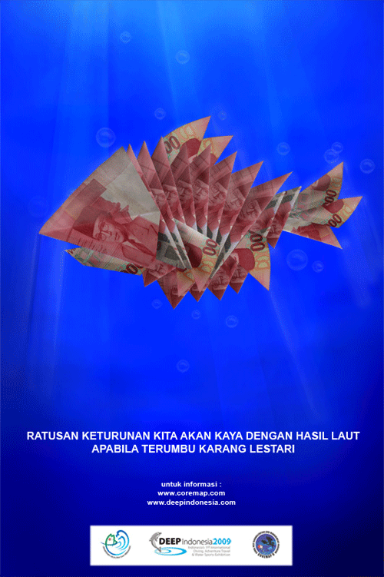

**Gambar 2. Karya 1 Aditya Donny Suryawan, Pemenang Pertama**

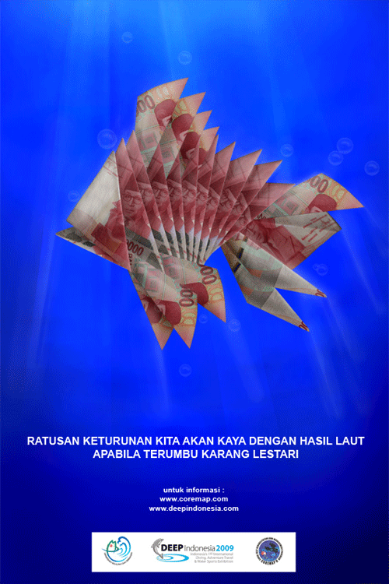

**Gambar 3. Karya 2 Aditya Donny Suryawan, Pemenang Pertama**

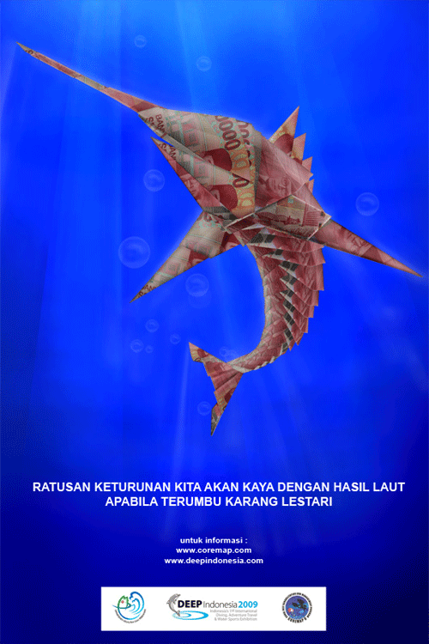

**Gambar 4. Karya 3 Aditya Donny Suryawan, Pemenang Pertama**

**3. Konsep Karya**

Pesan yang ingin disampaikan dari karya ini adalah dengan terjaminnya kelestarian terumbu karang, maka sumber daya laut akan terjamin pula kehidupannya, sehingga hasil laut yang didapat akan melimpah dan dapat menyejahterakan masyarakat turun temurun. Komponen yang ada dalam poster ini adalah visualisasi dari ikan laut yang terbuat dari lipatan uang Rp100.000,00. Uang dipakai sebagai komponen desain karena uang dijadikan sebagai status kemakmuran dan kesejahteraan bagi mayoritas masyarakat Indonesia. Visual dari latar belakang poster tersebut adalah air laut di kedalaman dengan sinar matahari yang menyinari, yang melambangkan harapan baru untuk hidup lebih baik.

**4. Tinjauan Karya**

Berdasarkan sasaran yang akan dituju, karya poster dari Aditya Donny Suryawan kurang menyasar pada target utama, yaitu nelayan. Hal itu disebabkan karena kurangnya informasi yang tertera di dalam poster. Poster terdiri dari *headline* **RATUSAN KETURUNAN KITA AKAN KAYA DENGAN HASIL LAUT APABILA TERUMBU KARANG LESTARI** , dan *bodycopy* berupa informasi situs yang harus dikunjungi. Hal ini bertentangan dengan teori poster bahwa *poster layanan masyarakat ini dibuat untuk menimbulkan kesadaran masyarakat agar memiliki minat atau apresiasi pada informasi yang dikampanyekan.* Visual yang ada hanya menggambarkan ikan yang terbuat dari lipatan uang, yang membuat persepsi nelayan bahwa semakin banyak ikan yang didapat, maka semakin banyak uang yang dihasilkan, sehingga mereka mendapatkannya dengan cara apapun tanpa memikirkan resikonya. *Bodycopy* yang hanya berupa alamat situs tidak efektif untuk menggugah nelayan, karena kehidupan sehari-hari nelayan tidak lepas dari bekerja, dan harta yang dimiliki sederhana, dan tidak bisa mengakses situs yang diberikan.

Untuk sasaran sekundernya, poster ini cukup menyasar pada masyarakat umum. Hal itu disebabkan daya berpikir masyarakat yang sudah kritis dan mampu mengolah isi pesan dari poster tersebut. Masyarakat juga mampu mengakses situs yang diberikan, karena mereka memiliki sumber daya yang mampu mengakses informasi secara luas.

Dikaji dari teori komunikasi, *prisip dalam komunikasi yang efektif antara lain Respec , empathy, audible, humble, dan care artinya dalam berkomunikasi haruslah dapat menghargai reka kita. Seseorang akan menghargai informasi yang disampaikan apabila pada mulanya dapat mengargai seseorang yang akan diajak berkomunikasi, juga bagaimana komunikator menempatkan dirinya dengan mengetahui rekan yang diajak berkomunikasi sehingga informasi yang disampaikan padat, jelas, dan tidak berbelit-belit.*

*Bodycopy* yang berupa alamat situs juga menjadi kelemahan untuk menyasar target sekunder. Mayoritas masyarakat hanya akan melihat poster, tanpa ada tindak lanjut secara langsung. Mereka hanya melihat, membaca, namun hanya sedikit yang akan mengakses alamat situs yang tertera di dalam poster. Dengan kata lain, pesan yang ada di dalam poster kurang tersampaikan, berbelit-belit, karena terkendala oleh akses pesan yang tidak bisa dilihat secara langsung.

Dikaji dari teori warna, pemilihan warna latar biru dirasa tepat, karena menggambarkan sesuatu yang bersih, dingin, segar, sehingga menimbulkan kesan sesuatu yang terjaga dan lestari. Warna gradasi untuk cahaya juga tepat, karena memiliki arti harapan akan masa depan yang cerah. Hal ini sesuai dengan isi pesan poster yang memberikan harapan yang besar pada keturunan apabila terumbu karang lestari.

Dikaji dari teori tipografi, penggunaan jenis tipografi san serif yang keterbacaannya jelas dirasa tepat. Kesan sederhana mencitrakan citra nelayan yang sederhana, sehingga nelayan merasa bahwa poster ini ditujukan untuk mereka.

Penulis menyertakan karya desain lain yang juga merupakan juara harapan dari DEEP Indonesia 2009. Karya yang digunakan sebagai pembanding adalah karya Harmoko Wong dari Universitas Tarumanagara, Jakarta.

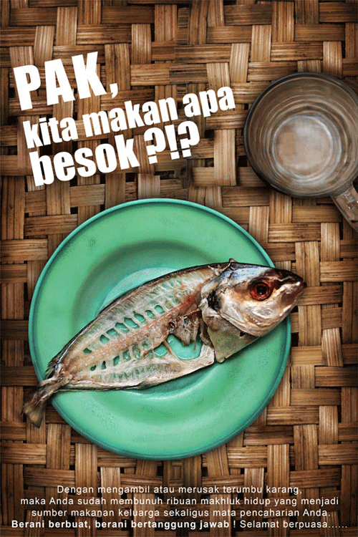

**Gambar 5. Karya Harmoko Wong, Pemenang Harapan Pertama**

Pesan yang ingin disampaikan pada poster ini adalah dengan mengambil dan merusak terumbu karang secara terus menerus maka berdampak buruk pada kehidupan ribuan makhluk hidup didalamnya, salah satunya ikan yang menjadi sumber mata pencaharian nelayan dan masyarakat umum dan kelangsungan hidup dimasa yang akan datang, karena semakin banyak terumbu karang yang diambil dan dirusak maka semakin berkurangnya spesies ikan yang ada diperairan Indonesia dan bahkan bisa mengalami kepunahan terhadap beberapa spesies tertentu. Salah satu dampaknya adalah kekurangan ikan sebagai salah satu bahan pangan yang penting. Poster tersebut sangat menyasar pada target utama yaitu nelayan, karena visualisasi pada poster ini mencerminkan kehidupan nelayan yang sederhana, dengan latar anyaman bambu (*bilik*) dan sebuah gelas dan piring yang berisikan seekor ikan yang hanya tersisa kepala dan tulang saja, yang menandakan bahwa jumlah ikan yang semakin berkurang. Hal ini mencerminkan kehidupan nelayan yang sederhana.

Namun poster tersebut memiliki kelemahan yaitu *bodycopy*  yang terlalu panjang, sehingga pesan yang ingin disampaikan kurang menyasar pada target utama. Sedangkan mayoritas nelayan biasanya enggan untuk membaca tulisan yang terlalu panjang dan bertele-tele, sehingga sulit untuk dicerna isi pesan dari poster tersebut.

Untuk target sekunder, poster ini dapat menarik perhatian, karena penggunaan visual yang unik dan tidak terpikirkan oleh orang awam, lebih diminati .Namun *bodycopy* yang panjang tetap menjadi kelemahan dari poster ini.

Penggunaan tipografi yang tegas dan penempatan yang tepat menjadikan *headline* menjadi objek utama dari poster ini, kemudian didukung oleh visual tulang ikan yang menegaskan *headline.*

Menurut teori komunikasi, k*omunikasi efekif haruslah dapat memperhatikan tempat, dan situasi agar dapat mendukung penyampaian informasi yang akan disampaikan.* Dalam poster ini penciptanya telah menempatkan dirinya dengan situasi sebagai nelayan, sehingga suasana hidup para nelayan ditonjolkan dengan jelas.Hal ini mendukung sampainya pesan yang ingin disampaikan kepada sasaran utama maupun sekunder.

**KESIMPULAN**

Berdasarkan hasil analisa terhadap karya pemenang pertama lomba DEEP Indonesia 2009, kelebihan dari poster ini adalah penggunaan warna yang tepat dan memberikan motivasi untuk masa depan yang baik, serta tipografi yang jelas, tegas, dan sederhana. Visualisasi secara umum sudah cukup baik dan dapat menarik perhatian para sasaran, baik primer maupun sekunder, karena menggunakan ikan yang terbuat dari uang.

Kelemahan dari poster ini adalah kurang mencerminkan pesan yang ingin disampaikan, karena visual yang digunakan menjadi multitafsir, sehingga dapat memberikan makna yang berbeda, dan bahkan berlawanan dengan pesan aslinya. Kelemahan yang tampak adalah *bodycopy* yang hanya berisikan alamat situs tertentu. Masyarakat umum biasanya enggan untuk mengaksesnya. Apalagi untuk seorang nelayan yang notabene kehidupannya sederhana dan tidak memiliki pemikiran sumber daya untuk mengetahui isi situs tersebut. Penggunaan alamat situs sebagai *bodycopy* membuat pesan berbelit-belit untuk disampaikan

Berdasarkan analisa pada poster pembanding, poster ini cukup baik dalam penyampaian pesan dan visualisasi yang menyasar semua target, baik primer maupun sekunder. Menyasar target primer karena menggambarkan kondisi kehidupan sehari-hari nelayan. Menyasar target sekunder karena visual dan *headline* yang unik sehingga menarik perhatian. Kelemahan yang ada adalah *bodycopy* yang terlalu panjang.

Saran perbaikan yang diberikan oleh penulis adalah pada poster utama, sebaiknya *bodycopy* berisikan pesan yang mengena kepada sasaran, dan tidak diisi dengan alamat situs. Headline yang digunakan sebaiknya dipertegas dengan cara memperbesar ukuran huruf seperti pada poster pembanding, sehingga penafsiran akan makna poster semakin jelas. Secara keseluruhan, komposisi warna dan visual sudah cukup baik.

**DAFTAR PUSTAKA**

id.wikipedia.org/wiki/Indonesia

[www.fdgi.org/09_deep.htm](http://www.fdgi.org/09_deep.htm)

Kusrianto, Adi . 2009 . *Pengantar Desain Komunikasi Visual.* Yogyakarta : Andi Offset

Suyanto , M . 2004 . *Aplikasi Desain Grafis untuk Periklanan* . Yogyakarta : Andi Offset

Hendratman , Hendi . *Tips n Trix Computer Graphic Design* . Bandung : Informatika

puslit.petra.ac.id/journals/pdf.php?PublishedID=DKV99010105